N.° 3343.
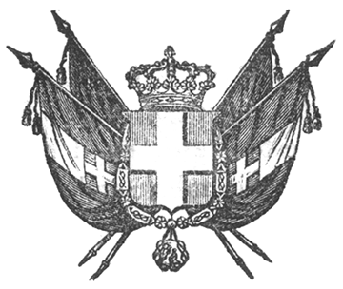

VITTORIO EMANUELE II
re di sardegna, di cipro e di gerusalemme,
duca di savoia e di genova, ecc. ecc.,
principe di piemonte, ecc. ecc. ecc.

Il Senato e la Camera dei Deputati hanno approvato;
Noi abbiamo sanzionato e promulghiamo quanto segue:
Art. 1.
È autorizzata la spesa straordinaria di L. 22,743.15 per indennità al Dottor Morse pell’apparecchio telegrafico da lui inventato.
Artt. 2-3.
- omissis -
Ordiniamo che la presente, munita del Sigillo dello Stato, sia inserta nella raccolta degli atti del Governo, mandando a chiunque spetti di osservarla e di farla osservare come legge dello Stato.
Dat. Torino addì 17 aprile 1859.

VITTORIO EMANUELE

V.° Il Guardasilli
de foresta.

g. lanza

